VCW gewinnt zum Saisonabschluss glatt mit 3:0 gegen Suhl – die Rückschau

(Silas Gottwald / Wiesbaden / 13.03.2021) Der VC Wiesbaden hat sein letztes Spiel in der Saison 2020/2021 mit 3:0 (25:12; 25:22; 25:22) beim VfB Suhl LOTTO Thüringen gewonnen und sich mit einer starken Performance aus der Spielzeit verabschiedet. Als wertvollste Spielerin der Partie wurde Zuspielerin Ashley Evans gekürt.
„Das Spiel heute gehörte zu den besten Saisonleistungen des Teams. Vom Anfang bis zum Ende waren wir konstant und nahezu ohne Schwächephasen. Mit insgesamt 12 Blockpunkten können wir sehr zufrieden sein und auch der Aufschlag war souverän. Ich freue mich vor allem darüber, dass das Team noch einmal ein Erfolgserlebnis hatte und gemeinsam feiern konnte“, so VCW-Cheftrainer Christian Sossenheimer nach Abpfiff.
Bereits im ersten Satz legten die VCW-Spielerinnen sehr stark los und verwalteten von Beginn an eine souveräne Führung, die im Satzverlauf immer größer wurde. Besonders der Block erwies sich als zugriffsstark: Mit sieben direkten Blockpunkten erreichte der VCW einen Spitzenwert. Auch im Angriff ließen Tanja Großer, Frauke Neuhaus und Co. nichts anbrennen. Die Teamleistung wurde mit einem 25:12-Satzerfolg zum 1:0 nach Sätzen belohnt.
So gut ging es auch weiter. Im zweiten Satz erarbeitete sich der VCW von Beginn an eine konstante drei Punkte-Führung, die bis zum Ende konstant gehalten werden konnte. Besonders in den langen Ballwechseln gaben die VCW-Spielerinnen alles und gaben keinen Ball verloren. Der Kampfgeist brachte das 25:22 ein und damit war der erste Tabellenpunkt aus der Partie dem VCW sicher.
Im dritten Satz erarbeiten sich die Gastgeberinnen mit dem 1:0 die erste eigene Führung, die Marijeta Runjic mit zwei Punkten jedoch prompt egalisieren konnte. Der VCW blieb in der Spur – besonders der Block blieb brandgefährlich. Mit einer 8:5-Führung ging es in die erste technische Auszeit. Das Spiel entwickelte sich nun in dieselbe Richtung wie im zweiten Abschnitt: Der VCW verwaltete eine knappe Führung und die Suhlerinnen blieben dicht auf den Fersen. Mit einer 21:19-Führung ging es in die Crunch-Time, in der es mit 23:22 noch einmal richtig spannend wurde. Doch man merkte dem VCW den unbedingten Siegeswillen an. Zuspielerin und MVP Ashley Evans punktete aus schwieriger Situation zum
24:22-Matchball. Durch einen Angriffsfehler von Suhls Angreiferin Claudia Steger ging der erste Matchball prompt an den VCW, der damit das Spiel glatt mit 3:0 für sich entscheiden konnte.
„Ich bin sehr glücklich über den Sieg und stolz auf das gesamte Team, dass wir noch einmal eine solch gute Leistung auf das Feld gebracht haben. Der Auswärtssieg zum Abschluss tut sehr gut, vor allem, weil wir noch einmal zeigen konnten, was in uns steckt“, freut sich Libera Justine Wong-Orantes über den Erfolg.
Damit endet diese besondere Spielzeit für den VC Wiesbaden, der sich in dieser Saison nicht die erhoffte Play-off-Qualifikation sichern konnte. Die Teams, die sich für die Finalrunde um die Deutsche Meisterschaft qualifizieren konnten, beginnen in der kommenden Woche mit den Viertelfinal-Partien.

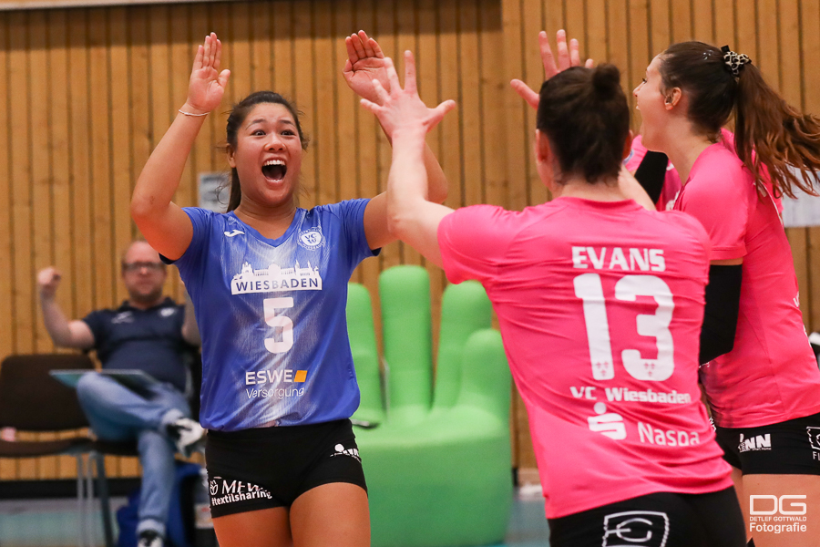Libera Justine Wong-Orantes und ihr Team konnten noch einmal feiern: Mit 3:0 gewinnt der VCW das letzte Saisonspiel gegen Suhl (Archivbild). Foto: Detlef Gottwald

Über den VC Wiesbaden

Der 1. Volleyball-Club Wiesbaden e.V. wurde 1977 gegründet und ist spezialisiert auf Frauen- und Mädchenvolleyball. Die professionelle Damen-Mannschaft ist seit 2004 ohne Unterbrechung in der
1. Volleyball-Bundesliga vertreten und spielt ihre Heimspiele in der Sporthalle am Platz der Deutschen Einheit, im Herzen der hessischen Landeshauptstadt. Die bislang größten sportlichen Erfolge des VC Wiesbaden sind der Einzug in das DVV-Pokalfinale in der Saison 2012/2013 und 2017/2018 sowie die Deutsche Vizemeisterschaft in der Saison 2009/2010. Auch die erfolgreiche Nachwuchsarbeit ist Teil des VCW. Aktuell bestehen über 30 Nachwuchs-Teams, die in den vergangenen Jahren zahlreiche Titel bei überregionalen Volleyball-Meisterschaften sowie im Beachvolleyball erkämpften. Als Auszeichnung dafür erhielt der VC Wiesbaden im Jahr 2016 das „Grüne Band“ des Deutschen Olympischen Sportbundes (DOSB).
Der VC Wiesbaden ist Lizenzgeber der unabhängigen VC Wiesbaden Spielbetriebs GmbH, die die Erstliga-Mannschaft stellt. Der Verein ist zudem Mitglied der Volleyball Bundesliga (www.volleyball-bundesliga.de) sowie des Hessischen Volleyballverbands (www.hessen-volley.de). Das Erstliga-Team wird präsentiert vom Platin-Lilienpartner ESWE Versorgungs AG (www.eswe.com).
Text- und Bildmaterial stehen honorarfrei zur Verfügung – beim Bild gilt Honorarfreiheit ausschließlich bei Nennung des Fotografen. Weitere Pressemitteilungen und Informationen unter: www.vc-wiesbaden.de

